Купила мать слив и хотела их дать детям после обеда. Они лежали на тарелке. Ваня никогда не ел слив и всё нюхал их. И очень они ему нравились. Очень хотелось съесть. Он всё ходил мимо слив. Когда никого не было в горнице, он не удержался, схватил одну сливу и съел.
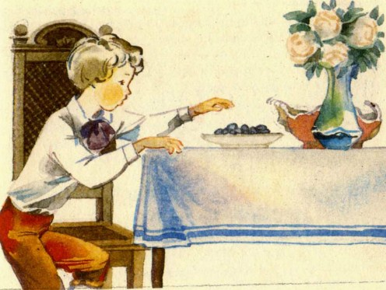
Перед обедом мать сочла сливы и видит, одной нет. Она сказала отцу.
За обедом отец и говорит:— А что, дети, не съел ли кто-нибудь одну сливу?
Все сказали:— Нет.
Ваня покраснел, как рак, и сказал тоже:— Нет, я не ел.
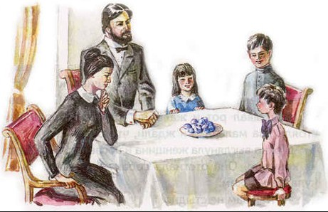
Тогда отец сказал:— Что съел кто-нибудь из вас, это нехорошо; но не в том беда. Беда в том, что в сливах есть косточки, и если кто не умеет их есть и проглотит косточку, то через день умрёт. Я этого боюсь.
Ваня побледнел и сказал:— Нет, я косточку бросил за окошко.
И все засмеялись, а Ваня заплакал.

